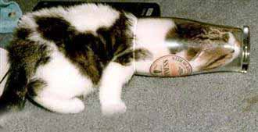

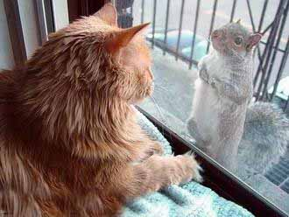

Bäckby 5

Bon courage !!!! (sg)
1832décrire des objets 1a

rund
rektangulär
platt
spetsig, vass
oval
liten, kort om person
stor, lång om person
triangulär, triangelformat, trekantig
hård, hårt, fast
mjukt
tjock, fet
lång (ej om person)
kort (ej om person)
storlek
smal
mager
brun
grå
han har ett halsband
grön
gul
svart
vit
rosa
röd
blå
lätt
tung
fyrkantig
av/i plast
av/i metall
av/i skinn
av/i glas
av/i papper
av/i tyg
ganska, tillräckligt
av medelstorlek
dyr
inte dyr
falsk – rätt
av/i trä
av/i sten
av/i porslin
av/i järn

faire du shopping 1a
vi shoppar
jag letar efter en kjol
vilken storlek ?
vilken färg ?
vilken färg önskar ni ?
vilken är er storlek ?
de här byxorna passar bra
provhytterna
var är provhytterna ?
kan jag hjälpa er ?
kan jag prova den ?
vill ni prova den ?
den är för liten
den är för stor
den är för bred
finns det andra modeller ?
den är på rea
den är snygg
en tröja
en vacker blus
vilken skostorlek ?
jag har 50
vilka vackra skor !
jag gillar inte färgen
jag skulle vilja ha en röd skjorta
det är dyrt
det är inte dyrt
jag vill bara titta lite
hur mycket kostar det/den ?
jag tar den
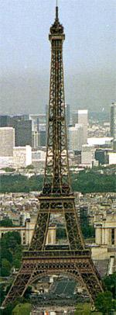
PHRASES ET DIALOGUES niveau 1 ; 4

- tu es Français ?
- non, je suis Suédois et toi, tu es Norvégien ?
- non, je ne suis pas Norvégien
- tu as une belle chemise !
- merci et toi tu as une belle casquette !
- merci, on va au magasin ?
- oui, je veux bien
- j’aime faire du shopping
- regarde quel beau pantalon !
- ah oui, et regardez les jolies chaussures !
- bonjour, je peux vous aider ?
- oui, bonjour, on peut essayer ce pantalon ?
- oui, bien sûr
- où sont les cabines d’essayage ?
- là-bas à droite
- merci
- alors, il va bien le pantalon ?
- oui, mais il est très grand
- quelle est votre taille ?
- je fais du 55
- ah oui, il est trop grand ; voilà un pantalon plus petit
- merci, il est parfait !
- oui, il est très joli ; vous aimez la couleur ?
- oui, j’aime beaucoup le rouge
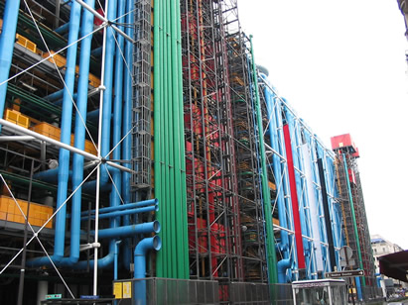
- en plus il est en solde
- c’est combien ?
- c’est 8 euros
- d’accord, je le prend
- très bien, ça fait 8 euros alors
- voilà 10 euros
- merci et voici votre monnaie
- merci et au revoir
- au revoir et bonne journée
- au revoir, merci et pareillement

- hejsan, kan jag hjälpa er ?
- ja, jag letar efter en tröja
- javisst, vilken storlek?
- jag skulle vilja ha L
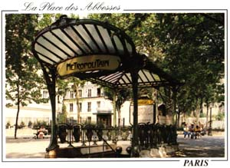
- och vilken färg önskar ni?
- jag gillar gult
- se här en vacker gul tröja
- ja, den är vacker, kan jag prova den?
- javisst, jaha, hur är tröjan?
- den är perfekt
- dessutom är den på rea
- vad kostar den?
- den kostar 13 euro
- ok, jag tar den; här är 15 euro
- tack och här är er växel, hej då och ha en bra dag
- hej då och tack det samma

le chemin 1a
till höger
till vänster
rakt fram
ni går
ni tar
ni svänger
bakom
framför
precis framför
bredvid
jag letar efter
jag hittar inte
finns det…. ?
i närheten
långt
långt härifrån
det är svårt
inte alls
var ligger…… ?
ni går rakt fram
den första gatan
den andra gatan
den tredje gatan
ni tar den andra gatan till vänster
ni svänger den första gatan till höger
ni går rakt fram
det är precis framför er
det är precis bakom banken
det är inte långt härifrån
jag känner inte till här
PHRASES ET DIALOGUES niveau 1 ; 1a

- excusez-moi, je cherche un magasin de cd, s’il vous plaît
- oui, il y a un magasin de cd derrière la banque là-bas
- la banque ? ah oui, je comprends, c’est loin ?
- non, vous allez tout droit et puis c’est derrière la banque
- d’accord, merci beaucoup
- de rien, au revoir
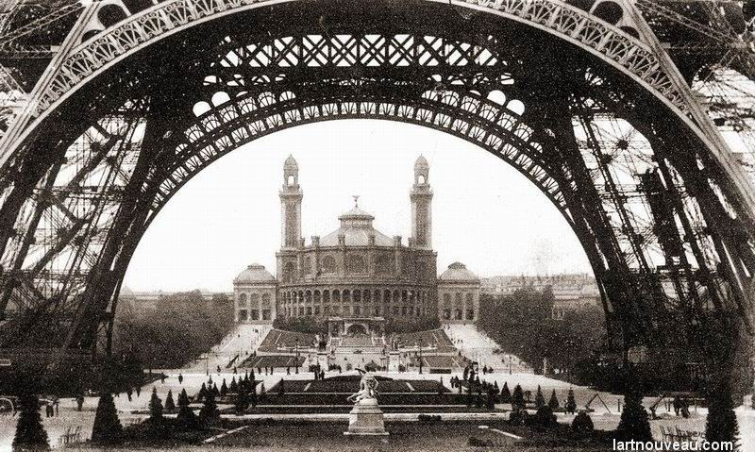
- au revoir

- excusez-moi, le Notre Dame, s’il vous plaît ?
- oui, vous prenez la deuxième rue à droite
- d’accord, et ensuite ?
- ensuite, c’est la première rue à gauche
- c’est loin ?
- non, pas tellement
- merci beaucoup, madame
- de rien, mademoiselle, au revoir
- au revoir

- bonjour, excusez-moi, je ne trouve pas la Tour Eiffel
- ah oui, c’est loin d’ici ; vous allez tout droit
- d’accord, et ensuite ?
- ensuite, vous prenez la troisième rue à droite et la deuxième rue à gauche
- c’est difficile ?
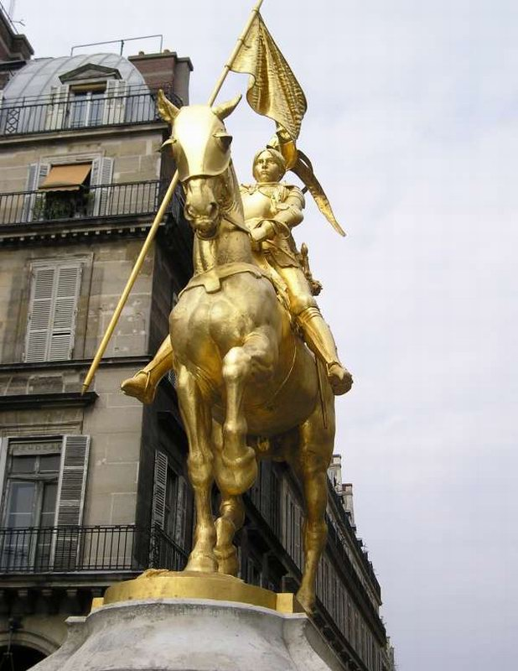
- oui, c’est très loin
- d’accord, merci beaucoup monsieur
- de rien, mademoiselle, au revoir
- au revoir

- excusez-moi, il y a une banque près d’ici ?
- oui, vous allez tout droit et ensuite vous tournez à gauche
- et où est la banque ?
- la banque est juste devant un grand cinéma
- c’est loin ?
- non, c’est à cinq minutes d’ici
- merci beaucoup madame
- de rien monsieur, au revoir
- au revoir

- excusez-moi, je cherche une boulangerie, s’il vous plaît ?
- une boulangerie ? désolé, je ne connais pas
- d’accord, excusez-moi
- ce n’est pas grave, au revoir
- au revoir madame

vous allez | vous prenez | vous tournez | à gauche | à droite
tout droit | derrière | devant | loin | de rien
je cherche | je ne trouve pas | d’accord | pas du tout | ensuite

PHRASES ET DIALOGUES niveau 1 ; 1b

- ursäkta, le Centre Pompidou tack ?
- hejsan, ja, det är rakt fram
- är det långt?
- nej, inte alls
- tack så mycket
- ingen orsak, hej då
- hej då

- ursäkta herrn, jag letar efter le Louvre
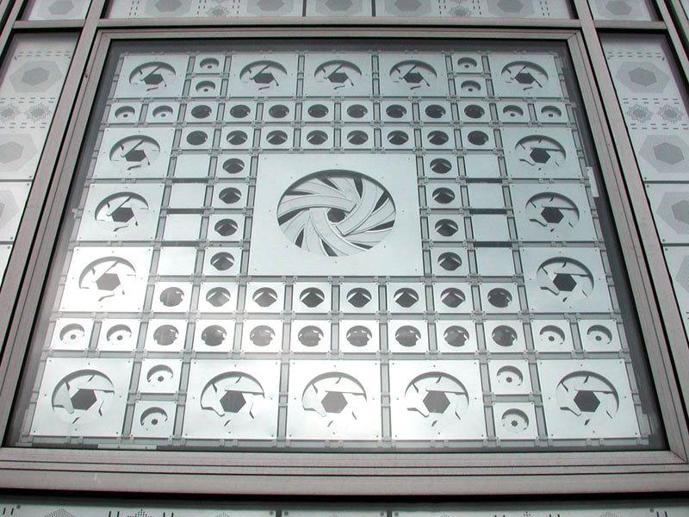
- ja, ni tar den andra gatan till vänster där borta
- ok, och sedan?
- sedan tar ni den första gatan till höger
- är det långt?
- nej, det är 3 minuter härifrån
- tack så mycket herrn
- ingen orsak frun, hej då
- hej då

- ursäkta fröken, jag hittar inte le Sacré-Cœur
- ok, ni går rakt fram och sedan svänger ni den tredje gatan till höger
- är det långt?
- ja, det är långt
- tack så mycket
- ingen orsak, hej då
- hej då

- ursäkta herrn, finns det en bank i närheten?
- ja, det finns en bank precis bakom le Notre Dame där borta
- jag förstår inte
- ni tar den första gatan till vänster
- ok, jag förstår
- och se där le Notre Dame, banken är precis bakom

- tack så mycket
- ingen orsak, hej då
- hej då

- ursäkta, jag letar efter en musikaffär
- ledsen, jag känner inte till
- ursäkta herrn
- det gör ingenting, hej då
- hej då

- ursäkta, jag hittar inte toaletterna
- ok, det är inte långt, ni går rakt fram
- ok, rakt fram
- och det finns toaletter framför banken där borta
- ok, tack så mycket
- ingen orsak, hej då
- hej då
PHRASES ET DIALOGUES niveau 1 ; 11 förklara vägen

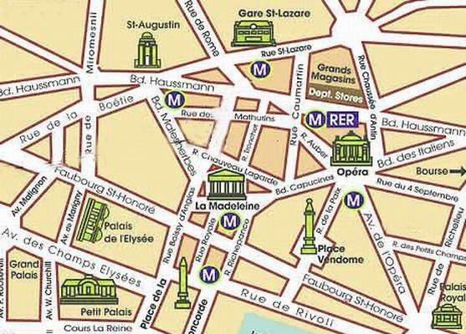

öva dig på att förklara vägen ; du står vid pilen och frågar en herre på gatan efter nedanstående saker ;
kompisen förklarar för dig och du försöker gå rätt; byt av varandra sedan

- excusez-moi, je cherche la poste, s’il vous plaît
- oui, vous prenez la deuxième rue à droite, ensuite vous allez tout droit, ensuite c’est la première rue à gauche, et voilà la poste
- vous tournez, vous prenez, la première rue à gauche, la deuxième rue à droite, vous allez tout droit, devant, derrière, ensuite
- du letar efter :

la poste | la banque | les toilettes
un café | le restaurant Le Brouette | le restaurant Le Gourmet
l’école | le magasin Go Sport | l’hôtel Baudin
l’hôtel Jarry | le métro | le Notre Dame

opinions 1a ;
storslaget
fantastiskt, kanonbra
suveränt
fantastiskt
utmärkt
perfekt
mycket bra
underbart
värdelöst
löjligt
dumt
fruktansvärt (2 ord)
omöjligt
äckligt, snuskigt
otroligt jobbigt, « skitjobbigt », besvärligt
roligt, kul
lätt
hårt, svårt
konstigt
vackert, fint
schysst, trevligt
ful(t)
tråkigt
ledsamt
vad tycker du om……………. ?
gillar du………………. ?
äter du…………………. ?
vad gillar du inte ?
jag gillar inte……………….
jag tycker mycket om……………
jag avskyr………….

några negationer 1a
jag är
jag är inte
jag har
jag har inte
jag gör
jag gör inte
jag gillar
jag gillar inte
jag äter
jag äter inte
det är
det är inte
jag avskyr
jag avskyr inte
det finns
det finns inte
du är
du är inte
han är
han är inte
hon är
hon är inte
du har
du har inte
han har
han har inte
hon har
hon har inte
jag röker
jag röker inte
jag vet
jag vet inte
jag tar
jag tar inte

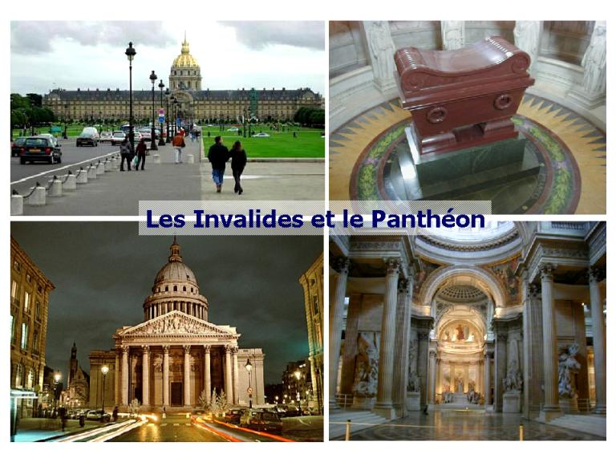
PHRASES ET DIALOGUES niveau 1 ; 6 questions

- tu fumes ?
- non, je ne fume pas
- tu regardes souvent la télé ?
- oui, je regarde souvent la télé
- tu es bête ?
- non, je ne suis pas bête
- tu es intelligent ?
- oui, je suis intelligent
- tu es Suédois ?
- oui, je suis Suédois
- tu aimes le poisson ?
- oui, j’aime le poisson
- non, je n’aime pas le poisson
- tu es moche ?
- non, je ne suis pas moche
- tu es joli(e) ?
- oui, je suis joli(e)
- tu détestes le chocolat ?
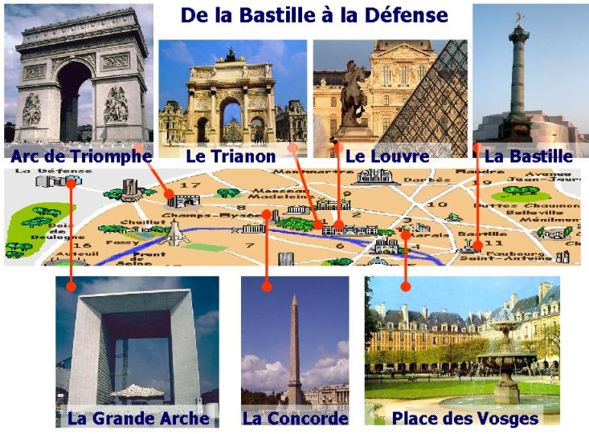
- oui, je déteste le chocolat
- tu habites en Norvège ?
- non, j’habite pas en Norvège
- tu as 10 ans ?
- non, je n’ai pas 10 ans
- tu fais le ménage ?
- non, je ne fais pas le ménage
- il fait beau ?
- non, il ne fait pas beau
- tu comprends ?
- non, je ne comprends pas
- tu parles le turc ?
- non, je ne parle pas le turc
- tu connais Paris ?
- non, je ne connais pas Paris
- tu aimes le vert ?
- oui, j’aime le vert
- tu aimes les légumes ?
- non, je n’aime pas les légumes
- tu dors beaucoup ?
- oui, je dors beaucoup

je suis | je ne suis pas | j’ai
je n’ai pas | je fais | je ne fais pas
j’aime | je n’aime pas | je mange
je ne mange pas | c’est | ce n’est pas
je déteste | je ne déteste pas | il y a – il n’y a pas

PHRASES ET DIALOGUES niveau 1 ; 3

Bonjour, je m’appelle Alain. J’ai 15 ans et j’habite à Bordeaux. Bordeaux est une grande ville en France. J’ai un frère qui s’appelle Charles et il a 10 ans et j’ai une sœur qui s’appelle Caroline. Ma sœur a 13 ans et elle est très chiante. Elle est stupide. Moi, je n’aime pas ma sœur. Mon frère Charles est gentil. Il est grand et blond. Il a des lunettes et il a des cheveux frisés. Ma sœur est petite et elle a des cheveux courts et raides. Moi, je suis petit, j’ai des yeux bleus et j’ai des cheveux très longs. J’aime faire du sport et j’aime jouer aux cartes. Je déteste faire le ménage et je n’aime pas l’école. Mon sport préféré c’est le rugby. Le week-end je suis avec mes amis. Mon meilleur ami s’appelle Ludovic. J’ai une petite copine qui s’appelle Alice. Elle est très belle et très intelligente. Le samedi on mange toujours une pizza chez elle. J’aime aller à la piscine aussi. Mais, je déteste faire mes devoirs ! C’est chiant. Je ne fume pas parce que c’est idiot de fumer. J’ai un petit chat qui s’appelle Minou. Il a deux ans et il est très drôle. Ce soir je vais au cinéma. Je vais regarder Ratatouille. Tu connais ce film ? Bon, c’est tout. Au revoir !

- hejsan, jag heter…………………..
- jag är………………….år gammal
- jag bor i…………………………
- det är i Sverige
- jag har två bröder och en syster
- min syster heter Agnès
- mina bröder heter Cédric och François
- jag är lång och jag har glasögon
- jag har gröna ögon
- min syster är kort och hon har krulligt hår
- Cédric har rakt hår
- François har bruna ögon och han har kort hår
- jag har en hund
- han heter Milou
- jag gillar att titta på teve
- jag hatar sport
- jag tycker om att titta på filmer
- min favoritfilm? det är Taxi 4
- den är rolig
- jag tycker inte om Ratatouille
- den är löjlig
- på måndagarna gör jag mina läxor
- det är hemskt!
- men jag är intelligent
- min syster är dum
- i kväll äter jag en stor pizza med min mamma
- jag älskar pizza
- jag röker
- det är inte bra
- känner du till Töcksfors?
- det är mycket vackert
- jag gillar inte Oslo
- det är fult
- hur mycket är klockan?
- den är…………………………….
- hej då och ha en bra dag!
- hej då, tack det samma
corrigé
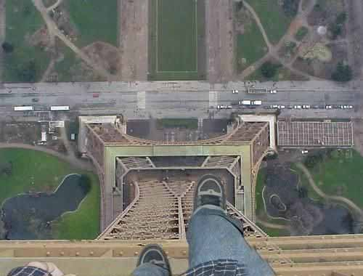
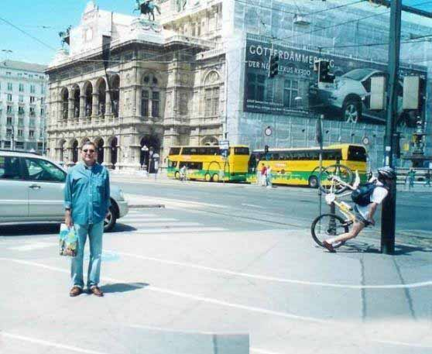
1832décrire des objets 1a

rund | rond
rektangulär | rectangulaire
plat -e | platt
pointu | spetsig, vass
oval | ovale
liten, kort om person | petit
stor, lång om person | grand
triangulär, triangelformat, trekantig | triangulaire
hård, hårt, fast | dur
mjukt | mou
tjock, fet | gros, grosse
lång (ej om person) | long, longue
kort (ej om person) | court
storlek | taille
smal | mince
mager | maigre
brun | marron
grå | gris
han har ett halsband | il a un collier
grön | vert
gul | jaune
svart | noir
vit | blanc
rosa | rose
röd | rouge
blå | bleu
lätt | léger
tung | lourd
fyrkantig | carré
av/i plast | en plastique
av/i metall | en métal
av/i skinn | en cuir
av/i glas | en verre
av/i papper | en papier
av/i tyg | en tissu
ganska, tillräckligt | assez
av medelstorlek | de taille moyenne
dyr | cher
inte dyr | pas cher
falsk – rätt | faux - correct
av/i trä | en bois
av/i sten | en pierre
av/i porslin | en porcelaine
av/i järn | en fer
faire du shopping 1a

vi shoppar | on fait du shopping
jag letar efter en kjol | je cherche une jupe
vilken storlek ? | quelle taille ?
vilken färg ? | quelle couleur ?
vilken färg önskar ni ? | quelle couleur désirez-vous ?
vilken är er storlek ? | quelle est votre taille ?
de här byxorna passar bra | ce pantalon va bien
provhytterna | les cabines d’essayage
var är provhytterna ? | où sont les cabines ?
kan jag hjälpa er ? | je peux vous aider ?
kan jag prova den ? | je peux l’essayer ?
vill ni prova den ? | vous voulez l’essayer ?
den är för liten | il est trop petit
den är för stor | il est trop grand
den är för bred | il est trop large
finns det andra modeller ? | il y a d’autres modèles ?
den är på rea | il est en solde
den är snygg | il est joli
en tröja | un pull
en vacker blus | un joli chemisier
vilken skostorlek ? | quelle pointure ?
jag har 50 | je fais du 50
vilka vackra skor ! | quelles belles chaussures !
jag gillar inte färgen | je n’aime pas la couleur
jag skulle vilja ha en röd skjorta | je voudrais une chemise rouge
det är dyrt | c’est cher
det är inte dyrt | ce n’est pas cher
jag vill bara titta lite | je veux juste regarder un peu
hur mycket kostar det/den ? | c’est combien ?
jag tar den | je le prends

PHRASES ET DIALOGUES niveau 1 ; 4

- tu es Français ?
- non, je suis Suédois et toi, tu es Norvégien ?
- non, je ne suis pas Norvégien
- tu as une belle chemise !
- merci et toi tu as une belle casquette !
- merci, on va au magasin ?
- oui, je veux bien
- j’aime faire du shopping
- regarde quel beau pantalon !
- ah oui, et regardez les jolies chaussures !
- bonjour, je peux vous aider ?
- oui, bonjour, on peut essayer ce pantalon ?
- oui, bien sûr
- où sont les cabines d’essayage ?
- là-bas à droite
- merci
- alors, il va bien le pantalon ?
- oui, mais il est très grand
- quelle est votre taille ?
- je fais du 55
- ah oui, il est trop grand ; voilà un pantalon plus petit
- merci, il est parfait !
- oui, il est très joli ; vous aimez la couleur ?
- oui, j’aime beaucoup le rouge
- en plus il est en solde
- c’est combien ?
- c’est 8 euros
- d’accord, je le prend
- très bien, ça fait 8 euros alors
- voilà 10 euros
- merci et voici votre monnaie
- merci et au revoir
- au revoir et bonne journée
- au revoir, merci et pareillement

- hejsan, kan jag hjälpa er ?
- ja, jag letar efter en tröja
- javisst, vilken storlek?
- jag skulle vilja ha L
- och vilken färg önskar ni?
- jag gillar gult
- se här en vacker gul tröja
- ja, den är vacker, kan jag prova den?
- javisst, jaha, hur är tröjan?
- den är perfekt
- dessutom är den på rea
- vad kostar den?
- den kostar 13 euro
- ok, jag tar den; här är 15 euro
- tack och här är er växel, hej då och ha en bra dag
- hej då och tack det samma

le chemin 1a

till höger | à droite
till vänster | à gauche
rakt fram | tout droit
ni går | vous allez
ni tar | vous prenez
ni svänger | vous tournez
bakom | derrière
framför | devant
precis framför | juste devant
bredvid | à côté de
jag letar efter | je cherche
jag hittar inte | je ne trouve pas
finns det…. ? | il y a…. ?
i närheten | près d’ici
långt | loin
långt härifrån | loin d’ici
det är svårt | c’est compliqué
inte alls | pas du tout
var ligger…… ? | où se trouve…. ?
ni går rakt fram | vous allez tout droit
den första gatan | la première rue
den andra gatan | la deuxième rue
den tredje gatan | la troisième rue
ni tar den andra gatan till vänster | vous prenez la deuxième rue à gauche
ni svänger den första gatan till höger | vous tournez la première rue à droite
ni går rakt fram | vous allez tout droit
det är precis framför er | c’est juste devant vous
det är precis bakom banken | c’est juste derrière la banque
det är inte långt härifrån | ce n’est pas loin d’ici
jag känner inte till här | je ne connais pas ici

PHRASES ET DIALOGUES niveau 1 ; 1a

- excusez-moi, je cherche un magasin de cd, s’il vous plaît
- oui, il y a un magasin de cd derrière la banque là-bas
- la banque ? ah oui, je comprends, c’est loin ?
- non, vous allez tout droit et puis c’est derrière la banque
- d’accord, merci beaucoup
- de rien, au revoir
- au revoir

- excusez-moi, le Notre Dame, s’il vous plaît ?
- oui, vous prenez la deuxième rue à droite
- d’accord, et ensuite ?
- ensuite, c’est la première rue à gauche
- c’est loin ?
- non, pas tellement
- merci beaucoup, madame
- de rien, mademoiselle, au revoir
- au revoir

- bonjour, excusez-moi, je ne trouve pas la Tour Eiffel
- ah oui, c’est loin d’ici ; vous allez tout droit
- d’accord, et ensuite ?
- ensuite, vous prenez la troisième rue à droite et la deuxième rue à gauche
- c’est difficile ?
- oui, c’est très loin
- d’accord, merci beaucoup monsieur
- de rien, mademoiselle, au revoir
- au revoir

- excusez-moi, il y a une banque près d’ici ?
- oui, vous allez tout droit et ensuite vous tournez à gauche
- et où est la banque ?
- la banque est juste devant un grand cinéma
- c’est loin ?
- non, c’est à cinq minutes d’ici
- merci beaucoup madame
- de rien monsieur, au revoir
- au revoir

- excusez-moi, je cherche une boulangerie, s’il vous plaît ?
- une boulangerie ? désolé, je ne connais pas
- d’accord, excusez-moi
- ce n’est pas grave, au revoir
- au revoir madame

vous allez | vous prenez | vous tournez | à gauche | à droite
tout droit | derrière | devant | loin | de rien
je cherche | je ne trouve pas | d’accord | pas du tout | ensuite
PHRASES ET DIALOGUES niveau 1 ; 1b

- ursäkta, le Centre Pompidou tack ?
- hejsan, ja, det är rakt fram
- är det långt?
- nej, inte alls
- tack så mycket
- ingen orsak, hej då
- hej då

- ursäkta herrn, jag letar efter le Louvre
- ja, ni tar den andra gatan till vänster där borta
- ok, och sedan?
- sedan tar ni den första gatan till höger
- är det långt?
- nej, det är 3 minuter härifrån
- tack så mycket herrn
- ingen orsak frun, hej då
- hej då

- ursäkta fröken, jag hittar inte le Sacré-Cœur
- ok, ni går rakt fram och sedan svänger ni den tredje gatan till höger
- är det långt?
- ja, det är långt
- tack så mycket
- ingen orsak, hej då
- hej då

- ursäkta herrn, finns det en bank i närheten?
- ja, det finns en bank precis bakom le Notre Dame där borta
- jag förstår inte
- ni tar den första gatan till vänster
- ok, jag förstår
- och se där le Notre Dame, banken är precis bakom
- tack så mycket
- ingen orsak, hej då
- hej då

- ursäkta, jag letar efter en musikaffär
- ledsen, jag känner inte till
- ursäkta herrn
- det gör ingenting, hej då
- hej då

- ursäkta, jag hittar inte toaletterna
- ok, det är inte långt, ni går rakt fram
- ok, rakt fram
- och det finns toaletter framför banken där borta
- ok, tack så mycket
- ingen orsak, hej då
- hej då
PHRASES ET DIALOGUES niveau 1 ; 11 förklara vägen

öva dig på att förklara vägen ; du står vid pilen och frågar en herre på gatan efter nedanstående saker ;
kompisen förklarar för dig och du försöker gå rätt; byt av varandra sedan

- excusez-moi, je cherche la poste, s’il vous plaît
- oui, vous prenez la deuxième rue à droite, ensuite vous allez tout droit, ensuite c’est la première rue à gauche, et voilà la poste
- vous tournez, vous prenez, la première rue à gauche, la deuxième rue à droite, vous allez tout droit, devant, derrière, ensuite
- du letar efter :

la poste | la banque | les toilettes
un café | le restaurant Le Brouette | le restaurant Le Gourmet
l’école | le magasin Go Sport | l’hôtel Baudin
l’hôtel Jarry | le métro | le Notre Dame

opinions 1a ;

storslaget | magnifique
fantastiskt, kanonbra | formidable
suveränt | génial
fantastiskt | fantastique
utmärkt | excellent
perfekt | parfait
mycket bra | très bien
underbart | merveilleux
värdelöst | nul
löjligt | ridicule
dumt | bête, idiot, con
fruktansvärt (2 ord) | terrible, horrible
omöjligt | impossible
äckligt, snuskigt | dégueulasse
otroligt jobbigt, « skitjobbigt », besvärligt | chiant
roligt, kul | drôle, marrant, amusant
lätt | facile
hårt, svårt | dur
konstigt | bizarre
vackert, fint | beau, joli
schysst, trevligt | sympa
ful(t) | moche
tråkigt | ennuyeux, barbant
ledsamt | triste
vad tycker du om……………. ? | qu’est-ce que tu penses de…. ?
gillar du………………. ? | tu aimes……………. ?
äter du…………………. ? | tu manges…………. ?
vad gillar du inte ? | qu’est-ce que tu n’aimes pas ?
jag gillar inte………………. | je n’aime pas…………….
jag tycker mycket om…………… | j’aime beaucoup…………
jag avskyr…………. | je déteste……..
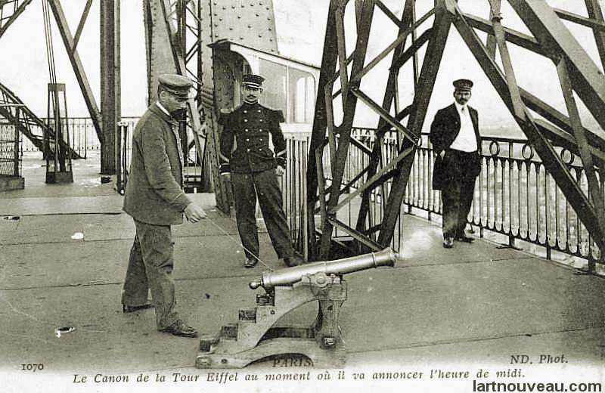
några negationer 1a

jag är | je suis
jag är inte | je ne suis pas
jag har | j’ai
jag har inte | je n’ai pas
jag gör | je fais
jag gör inte | je ne fais pas
jag gillar | j’aime
jag gillar inte | je n’aime pas
jag äter | je mange
jag äter inte | je ne mange pas
det är | c’est
det är inte | ce n’est pas
jag avskyr | je déteste
jag avskyr inte | je ne déteste pas
det finns | il y a
det finns inte | il n’y a pas
du är | tu es
du är inte | tu n’es pas
han är | il est
han är inte | il n’est pas
hon är | elle est
hon är inte | elle n’est pas
du har | tu as
du har inte | tu n’as pas
han har | il a
han har inte | il n’a pas
hon har | elle a
hon har inte | elle n’a pas
jag röker | je fume
jag röker inte | je ne fume pas
jag vet | je sais
jag vet inte | je ne sais pas
jag tar | je prends
jag tar inte | je ne prends pas

PHRASES ET DIALOGUES niveau 1 ; 6 questions

- tu fumes ?
- non, je ne fume pas
- tu regardes souvent la télé ?
- oui, je regarde souvent la télé
- tu es bête ?
- non, je ne suis pas bête
- tu es intelligent ?
- oui, je suis intelligent
- tu es Suédois ?
- oui, je suis Suédois
- tu aimes le poisson ?
- oui, j’aime le poisson
- non, je n’aime pas le poisson
- tu es moche ?
- non, je ne suis pas moche
- tu es joli(e) ?
- oui, je suis joli(e)
- tu détestes le chocolat ?
- oui, je déteste le chocolat
- tu habites en Norvège ?
- non, j’habite pas en Norvège
- tu as 10 ans ?
- non, je n’ai pas 10 ans
- tu fais le ménage ?
- non, je ne fais pas le ménage
- il fait beau ?
- non, il ne fait pas beau
- tu comprends ?
- non, je ne comprends pas
- tu parles le turc ?
- non, je ne parle pas le turc
- tu connais Paris ?
- non, je ne connais pas Paris
- tu aimes le vert ?
- oui, j’aime le vert
- tu aimes les légumes ?
- non, je n’aime pas les légumes
- tu dors beaucoup ?
- oui, je dors beaucoup

je suis | je ne suis pas | j’ai
je n’ai pas | je fais | je ne fais pas
j’aime | je n’aime pas | je mange
je ne mange pas | c’est | ce n’est pas
je déteste | je ne déteste pas | il y a – il n’y a pas

